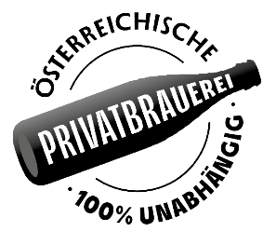
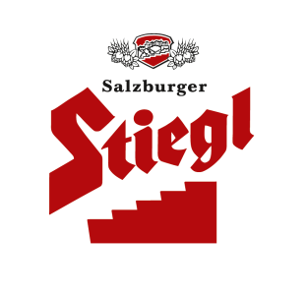
Presseinformation!

➲ Erfolg für die Stieglbrauerei beim European Beer Star 2023
➲ Gold und Bronze für Stiegl-Bierspezialitäten
➲ Expertenjury verkostete mehr als 2.300 Biere aus 47 Ländern

European Beer Star 2023:
Stiegl zweimal am Siegerpodest

Auch im Jubiläumsjahr des internationalen Bierwettbewerbs „European Beer Star“, der heuer bereits zum 20. Mal stattfand, war die Salzburger Privatbrauerei Stiegl erneut erfolgreich und konnte mit Gold und Bronze zwei Top-Auszeichnungen nach Österreich holen.

Bereits zum wiederholten Mal darf man sich in der Stieglbrauerei über Auszeichnungen beim „European Beer Star“ freuen. Der renommierte Bierwettbewerb gilt als einer der härtesten weltweit und feierte heuer sein 20-jähriges Jubiläum. Auch in diesem Jahr konnten sich zwei Stiegl-Bierspezialitäten gegenüber der großen, internationalen Konkurrenz behaupten. Die Expertenjury – bestehend aus 150 Braumeister:innen, Biersommeliers und ausgewiesenen Bierexpert:innen aus ganz Europa – hatte heuer bei der zweitägigen Blindverkostung insgesamt 2356 eingereichte Bierspezialitäten aus 47 Ländern nach Kriterien wie Optik, Geruch, Geschmack und sortentypischer Merkmale getestet und bewertet.

Gold & Bronze für Stiegl
Mit dem European Beer Star in Gold für das „Wildshut Antique“ stand man heuer in der Kategorie „Free Style Beer“ ganz oben am Siegerpodest. „Nach dem 3. Platz im Vorjahr ist die Gold-Medaille für unser ‚Wildshut Antique’ heuer ein ganz besonderer Erfolg“, erklärt Stiegl-Kreativbraumeister Markus Trinker. Das Starkbier reifte über mehrere Monate in Tonamphoren, sogenannten Quevris, am Stiegl-eigenen Biergut in Wildshut. Bei der Jury punktete es durch seine geschmackliche Frische mit Zitrusnoten und aromatischen Kräuter- und Gewürztönen. Mit dem „Stiegl-Hell“ konnte man die Platzierung vom Vorjahr in der Kategorie ‚German Style Helles’ erfolgreich verteidigen und sich damit erneut auf Augenhöhe mit den international besten Bieren positionieren „Die Bronze-Medaille für unser ‚Stiegl-Hell‘ in dieser großen und hart umkämpften Kategorie freut uns ganz besonders und ist eine Bestätigung für unsere Qualität und unsere Braukompetenz“, betont Christian Pöpperl.

European Beer Star
Der European Beer Star wird seit 2004 vom Verband der Privaten Brauereien (Deutschland) veranstaltet und hat sich zu einem der bedeutendsten Bierwettbewerbe weltweit entwickelt. Berücksichtigt werden überwiegend Bierstile, die ihren Ursprung in Europa haben. Teilnehmen können jedoch alle Brauereien weltweit. Auch die Jury ist international besetzt, Bierexpert:innen aus 31 Nationen haben die heuer eingereichten Bierproben in insgesamt 17 Verkostungsteams über mehrere Runden anonymisiert verkostet und bewertet. Insgesamt 553 Brauereien kämpften heuer um die begehrten Awards in 74 Kategorien. Die feierliche Preisverleihung fand diesmal wieder im Rahmen der Fachmesse BrauBeviale in Nürnberg statt.

_________________________

Bildtexte:
Pressebild: Mit Gold und Bronze beim diesjährigen „European Beer Star“ war die Stieglbrauerei wieder vorne mit dabei. Im Bild (v. li.): Stiegl-Chefbraumeister Christian Pöpperl und Stiegl-Kreativbraumeister Markus Trinker mit den prämierten Bieren.
Bildnachweis: wildbild / Abdruck honorarfrei

2023-12-01

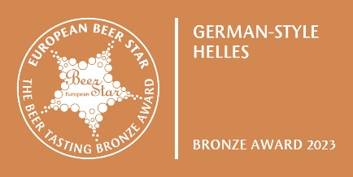
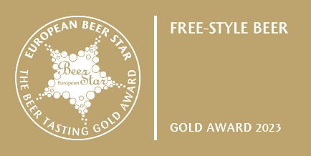

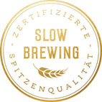

Rückfragen richten Sie bitte an:

Stiegl-Pressestelle, Mag. Angelika Spechtler

c/o PICKER PR – talk about taste, Tel. 0662-841187-0, Mail: office@picker-pr.at, www.picker-pr.at

